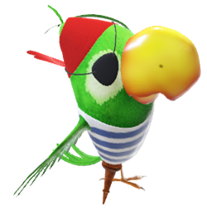
6. TÝDEN 9.-13.října 2023
PLÁN VÝUKY 3.B

2.-16.10. 2.etapa třídní Velké námořní hry
9.-10.10. SBĚR KAŠTANŮ – vážení 7.40-8.00 u vchodu do školy

SOUHRNNÉ OPAKOVÁNÍ UČIVA 2.ROČ – dokončení
ČJ – uč. do str. 24 ČJ-PS do str.17 Čít. - do str.25
Nauka o slově
Sloh – popis -na pátek přinést svou hračku k popisu

Mat – do str.30 Sčítání a odčítání dvojciferných čísel do 100 zpaměti Násobení a dělení v oboru násobilky do 100 Řešení složených slovních úloh – možnost znázornění- nákresu- modelování GEO -rýsování a měření úsečky
Prv – str.11-13
Místo, kde žijeme – domov, rodina, naše obec Domov – prostředí domova, orientace v místě bydliště, adresa bydliště žáka
Plánek a značky
Podle počasí – vycházka po našem městě

